**PROGRAMACIÓN**

**JAVA**

**JTOGGLEBUTTONS**

## **Ejercicio 11**

Realice un programa cuya ventana tenga el siguiente aspecto:

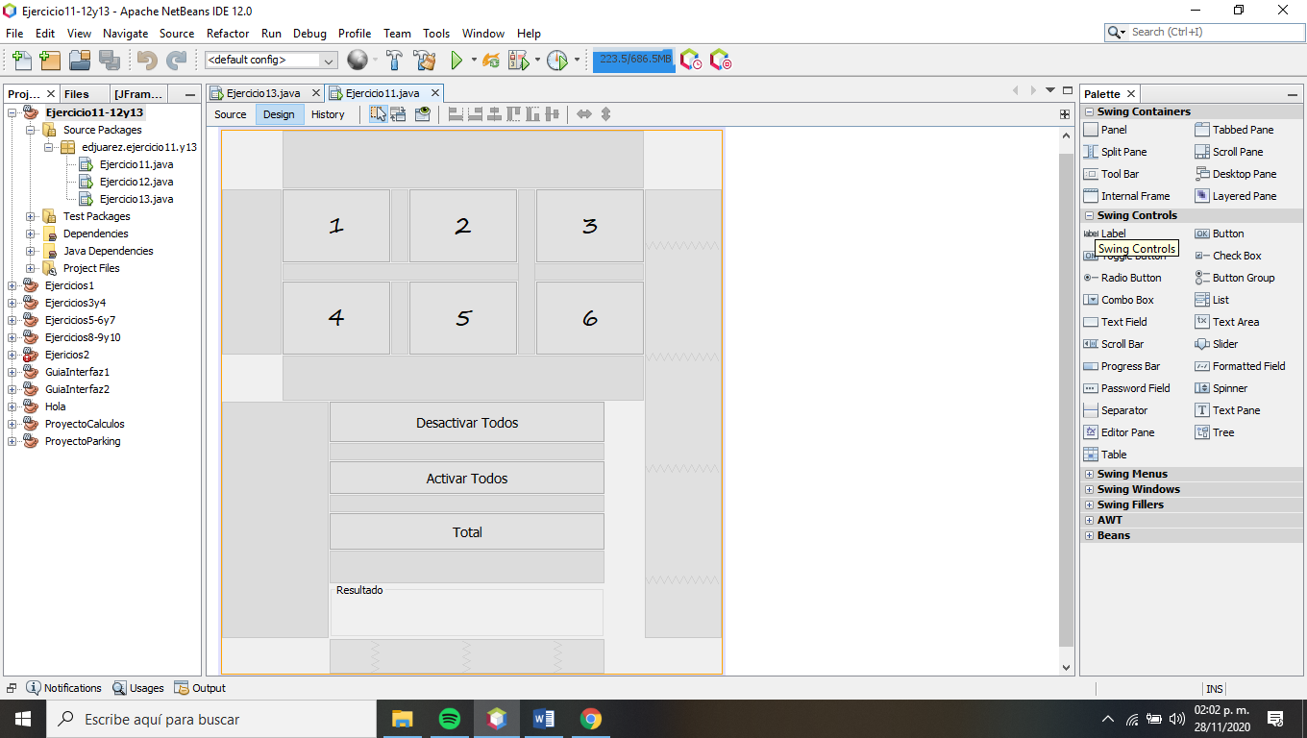

* Los botones numerados desde el 1 al 6 son JToggleButtons. Sus nombres son respectivamente: botonUno, botonDos, etc…
* Tres botones normales:
  + Desactivar Todos. Nombre: btnDesactivarTodos
  + Activar Todos. Nombre: btnActivarTodos
  + Total. Nombre: btnTotal
* Y una etiqueta con borde llamada etiResultado.

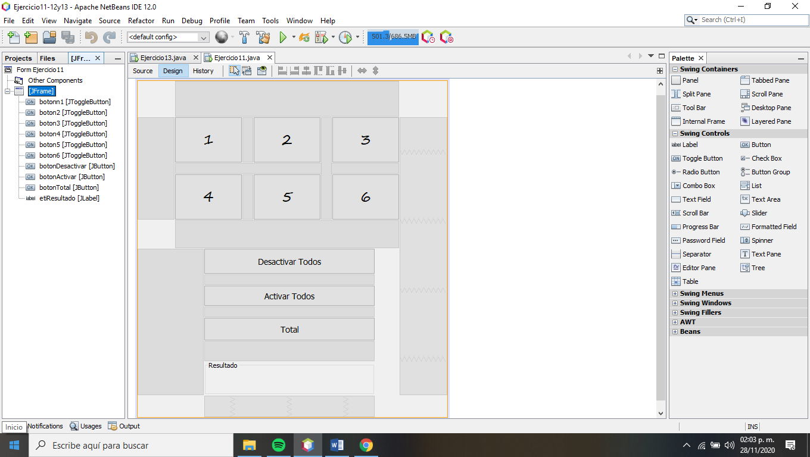

El programa funcionará de la siguiente forma:

* Cuando el usuario pulse Total, en la etiqueta debe aparecer la suma de los números de los botones seleccionados. Por ejemplo, si están seleccionados el 2 y el 4, aparecerá un 6.

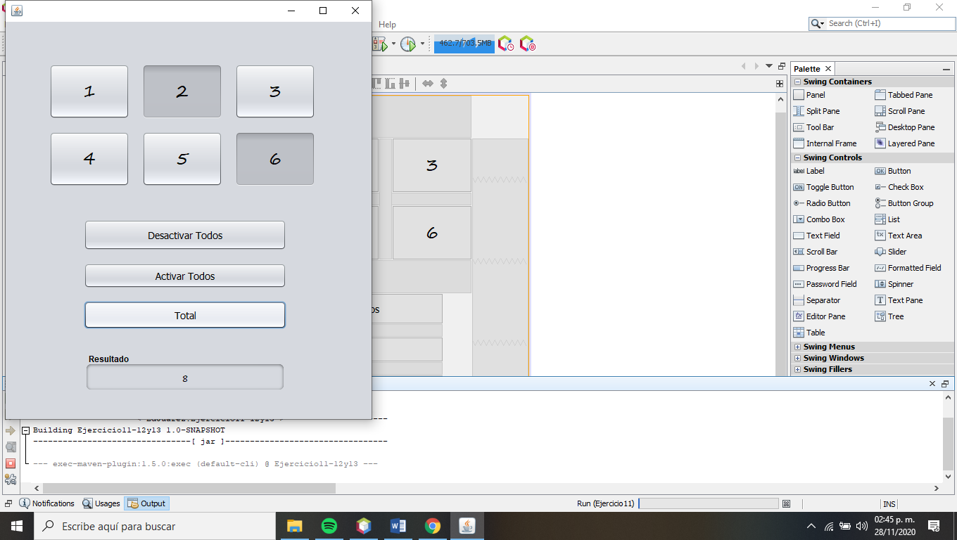

* Si se pulsa el botón Desactivar Todos, todos los botones activados se desactivarán.

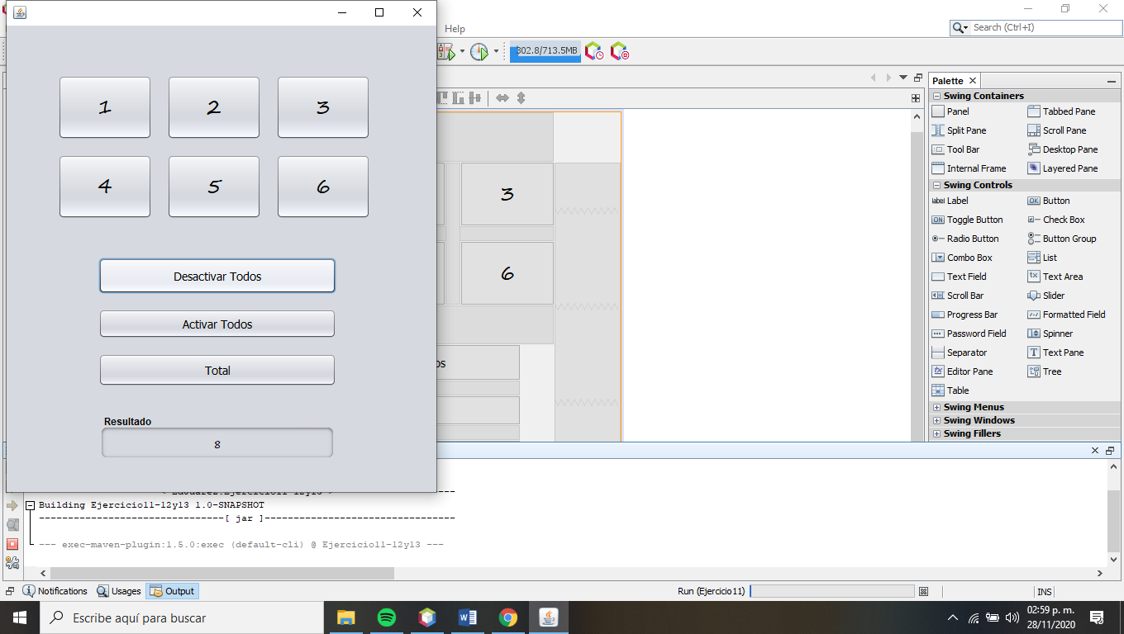

* Si se pulsa el botón Activar Todos, se activarán todos los botones.

